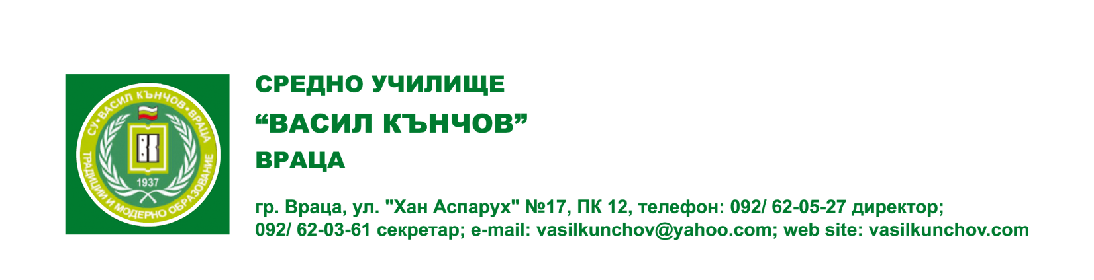

ДЕКЛАРАЦИЯ

Долуподписаният/ната..................................................................................................................,
ЕГН: ...................................., притежаващ/а лична карта № ……………….…., издадена от …….……….... на ……..…….….…г., след като бях запознат/а с правата ми на субект на лични данни, съгласно уредбата на Регламент 2016/679 на ЕС и на Съвета от 27.04.2016 година, относно защитата на физическите лица във връзка с обработването на лични данни и относно свободното движение на такива данни и за отмяна на Директива 95/46/ЕО/Общ регламент относно защитата на данните/, вътрешните актове на Република България изцяло по установения в тях ред и форма и се запознах с Инструкцията на СУ „Васил Кънчов”- Враца за мерките и средствата за обработване и защита на лични данни
ДЕКЛАРИРАМ:
1. Давам съгласие предоставените от мен лични данни, както и събраните по законоустановените способи необходими лични данни, отнасящи се до мен да бъдат съхранявани, обработвани, предоставяни за ползване на трети лица и на нас, архивирани и изтривани по установения ред и срокове за кандидатстване за заемане на свободна длъжност.
2. Ако моята кандидатура не бъде одобрена, давам съгласието си СУ „Васил Кънчов”- Враца да съхранява моите лични данни, които съм предоставил/а в рамките на цялостната процедура по кандидатстване, както и след изтичането на срока за съхранение предвиден в чл.25к, ал.1 от ЗЗЛД.
3. Давам съгласието си СУ „Васил Кънчов”- Враца да ползва моите лични данни, за да се свърже с мен на по – късен етап и да продължи процедурата по кандидатстване, ако трябва да бъда разглеждан/а за друга длъжност.
4. Ако в моето заявление за кандидатстване или други подадени в процедурата по кандидатстване документи съм посочил/а единствено „чувствителни лични данни“ съгласно чл. 9 от Общия регламент относно защитата на даннитe (напр. снимка, която разкрива етнически произход, данни относно тежка инвалидност и т.н.), то моето съгласие се отнася и за тези данни.
5. Уведомен/а съм, че всички предоставени и събрани лични данни ще се обработват по силата на нормативен акт, който изисква тяхното обработване, по силата на чл. 6, параграф 1, букви б – е от Регламент 2016/679, по установените за това правила или на основание на даденото съгласие в настоящата декларация.
6. Запознат/а съм с:
- целта и средствата на обработка на личните ми данни;
- доброволния характер на предоставянето на данните;
- правото на достъп и на коригиране на събраните данни;
- получателите или категориите получатели, на които могат да бъдат разкрити данните;
- правото ми да оттегля даденото съгласие за обработване на лични данни, правото ми на жалба срещу незаконосъобразно и нецелесъобразно обработване на лични данни, правото ми на информиране за процеса на обработка и съхранение на събраните лични данни.
- Всички мои права по обработката на лични данни ще осъществявам писмено на адреса на СУ „Васил Кънчов” гр. Враца ул. „Хан Аспарух” №17 или на електронен адрес https://www.vasilkunchov.com/

Известна ми е отговорността за невярно деклариране.

Дата:......................... Декларатор:..........................................................
(име, фамилия, подпис)

